

令和６年度　第5回カフェ

**潮の香**

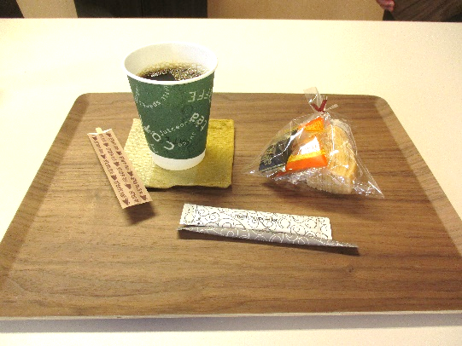

認知症や介護のこと、皆と 　　　　、いきいき長生き❀

ゆっくりお茶を飲みながら、楽しい一時を過ごしましょう♪



**ま**

**な**

**び**

✿開催日時

令和 ６ 年 ９ 月 ２２日（日）

※毎月第４日曜日　１３：３０ ～ １５：３０

✿プログラム

「自宅でできる防災」　等

（木更津市消防本部予防課）

✿開催場所

社会福祉法人 梅香会

**特別養護老人ホーム いわね潮の香園 デイルーム**

✿参加費

飲み物 １００円（お菓子付き）



お気軽に

お立ち寄り

ください♪

●問い合わせ先

特別養護老人ホーム いわね潮の香園

☎ ０４３８－５３－８４１７

木更津市西部地域包括支援センター

☎ ０４３８－２２－３４２２



地域包括支援

センターや

ケアマネジャー

による介護相談も

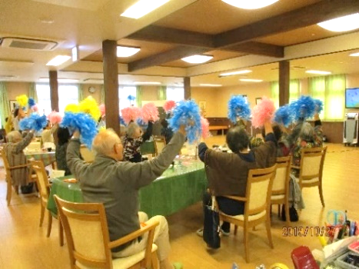



耳よりな講話や

楽しいイベント

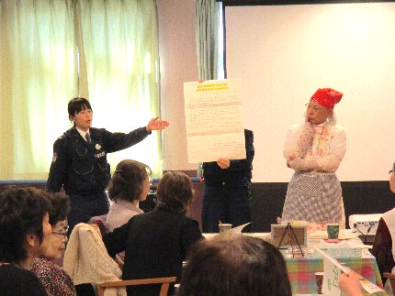

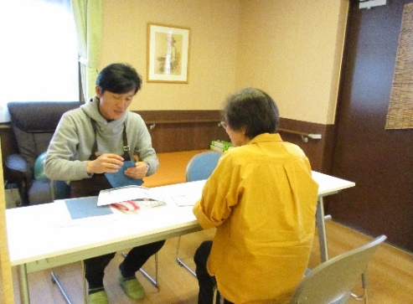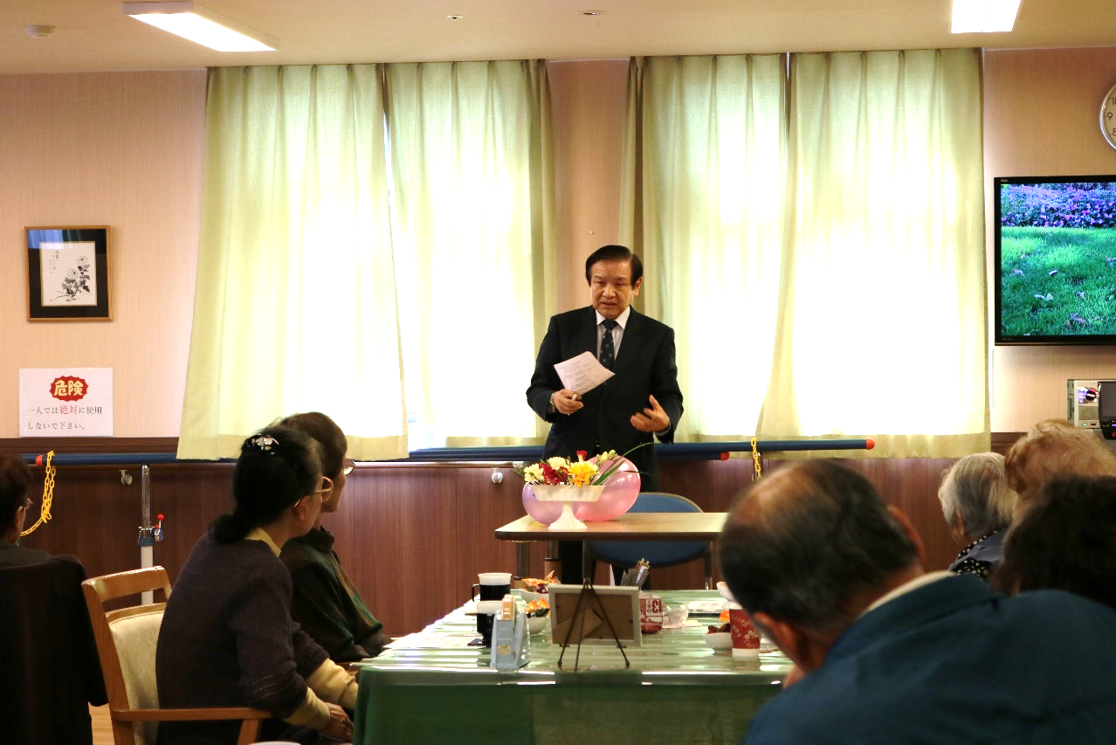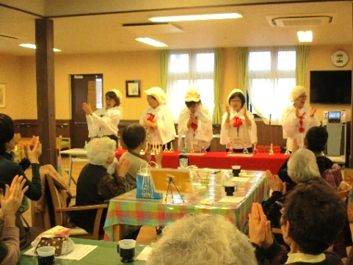





**ボランティアさん**

**募集中**